**BITÁCORA DE TRABAJO PARA ESTUDIANTES**

**PRIMERA SEMANA**

|  |  |  |  |  |  |
| --- | --- | --- | --- | --- | --- |
| **Desde el día** | 25 de mayo | **Hasta el día** | 29 de mayo | | |
| **Subsector de aprendizaje** | Ciencias/ Física | | **Cursos** | 1° A- B- C-D | |
| **Profesor(a)** | Constanza López clopez@incoblascanas.cl | | | | |
| **Nombre Estudiante** |  | | | | |
| **Curso Estudiante** |  | | **Letra** | |  |
| **Objetivo de Aprendizaje** | Definir y reconocer el concepto de onda y sus elementos | | | | |
| **Contenidos** | Definición de onda y elementos de una onda. | | | | |

**Las Ondas**

**¿Qué es una onda? 🤔**

Seguramente si se enfrentara ante la pregunta ¿qué es una onda? Intentaría explicar el concepto moviendo las manos, con un gesto similar al de la figura 1.

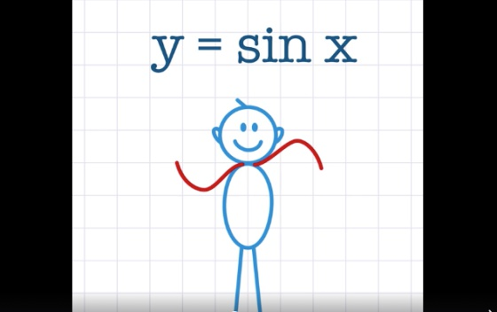

Figura 1: Idea de la profesora sobre cómo responderían sus estudiantes a la pregunta ¿Qué es una onda?

Si ahora nos preguntáramos ¿Qué ejemplos de ondas conocemos? Probablemente piense en olas y sismos. Si analizamos que tienen en común estos ejemplos veremos que existe una perturbación, es decir algo que rompe el equilibrio.

Por ejemplo, en una piscina el agua está tranquila, pero si lanzo una piedra perturbo esa estabilidad y se generan olas, las cuales se expanden o propaga por toda la piscina. Lo mismo con un sismo, ocurre un evento en un lugar que se expande o se propaga y hace que nos movamos en una misma posición momentáneamente, es decir oscilamos momentáneamente.

Notemos que, en el caso del sismo, la onda genera un cambio en nosotros, nos mueve entorno a una misma posición, pero no nos traslada. En el caso de la piscina pasará algo similar, si hay una persona dentro de la piscina esta se moverá en su posición con las olas, pero no se trasladará, similar a como se hace una ola en un estadio, cada persona de mueve en su puesto, pero no se cambia de lugar.

Por lo tanto, en ambos ejemplos lo que se transporta la capacidad de producir un cambio en la materia, a esto le llamaremos energía. Por otro lado, notamos que no traslada los objetos o materia.

Finalmente, según lo antes descrito en los ejemplos, definiremos el concepto onda de la siguiente forma:

**Onda**: Una onda es la propagación de una perturbación de alguna magnitud física del espacio, que transporta energía. Las ondas **NO** transportan materia.

**Elementos de la onda**

Representaremos las ondas por el momento como una cuerda. Si usted toma una cuerda por un extremo y la mueve de un lado a otro se generará una onda en la cuerda. Como se muestra en el siguiente dibujo:

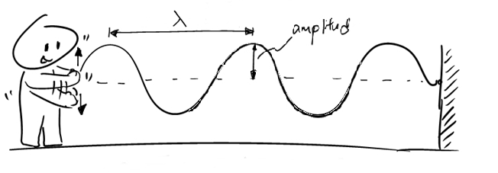

Cada parte de la cuerda se moverá en su posición, pero no se trasladará hasta el extremo, lo que se traslada es la oscilación o perturbación que generamos al mover uno de los extremos de la cuerda.

Las partes de una onda son elementos notables dentro de la representación de esta, que nos servirán como guía para ubicarnos en ella. Estos son:

* **Monte**: Corresponde a la parte de una onda que está más alejada del punto de equilibrio por sobre este. En la siguiente figura se muestra un monte.

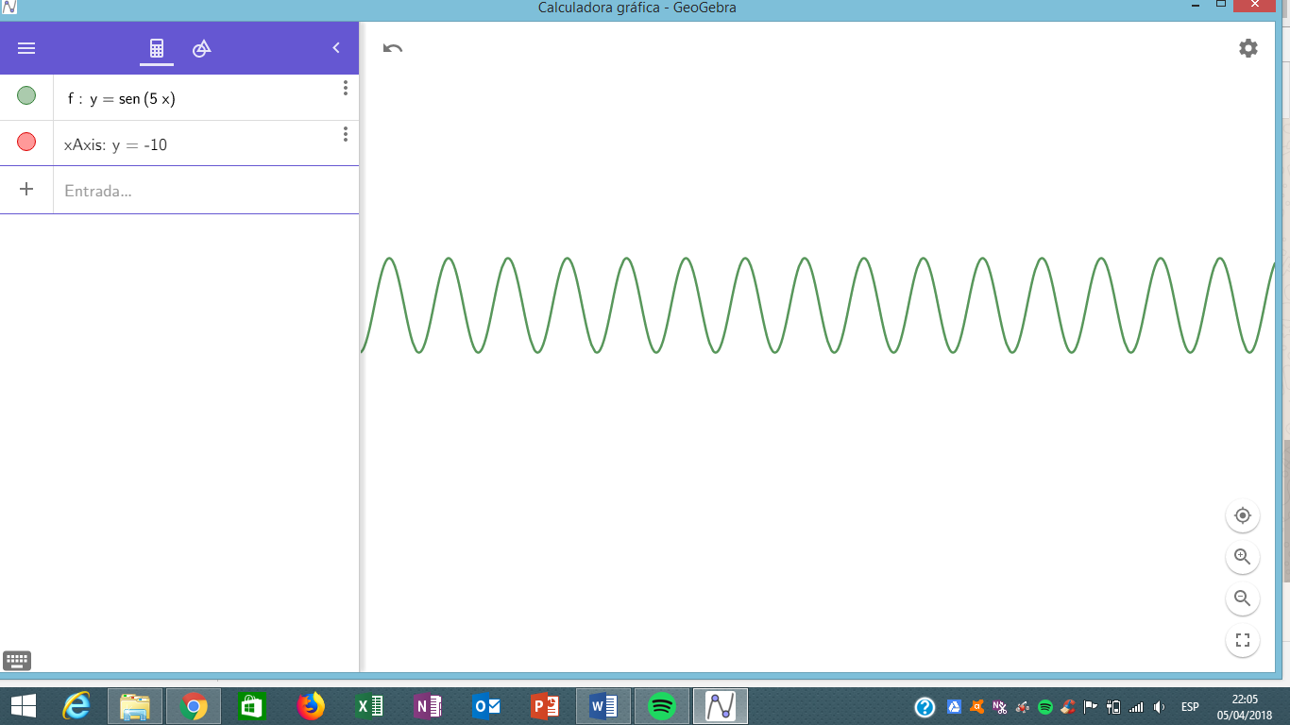

Monte

Equilibrio

* **Valle:** Corresponde a la parte de una onda que está más alejada del punto de equilibrio bajo este. En la siguiente figura se muestra un valle.



Valle

Equilibrio

* **Ciclo:** Corresponde al fragmento de una onda, que va entre dos puntos consecutivos, de similares características (por ejemplo, entre dos montes). En otras palabras, podemos entenderlo como la figura mínima que se repite. En la siguiente figura se muestran 3 posibles ciclos para una misma onda.

**OJO!** **👀: Para comprobar que lo seleccionado corresponda efectivamente a un ciclo debemos ver si al repetirlo se reconstruye la onda.**



Ciclo dibujado de monte a monte

Ciclo dibujado de valle a valle

Ciclo dibujado de dos puntos en el equilibrio que se comportan igual

Equilibrio

**Ejercicios**

1. Indique si las siguientes afirmaciones serían falsas o verdaderas y justifique su respuesta.
   1. Si una niña se encuentra en una piscina con poco oleaje. El oleaje solamente la empujará hasta la orilla de la piscina

|  |
| --- |
|  |

* 1. Si una niña se encuentra en una piscina con poco oleaje. El oleaje la moverá hacia arriba y hacia abajo y la moverá a la orilla de la piscina

|  |
| --- |
|  |

* 1. Si una niña se encuentra en una piscina con poco oleaje. El oleaje la moverá hacia arriba y hacia abajo, pero mantendría en su lugar

|  |
| --- |
|  |

1. Según la definición de onda ¿Qué otro ejemplo de onda existe? Justifique su respuesta guiándose por la definición de onda, aquellas cosas que hace y que NO hace una onda.

|  |
| --- |
|  |

1. Identifique y señale para las siguientes ondas: monte, valle y ciclo.



Onda 1

Onda 2

Onda 3

**Autoevaluación**

|  |  |  |  |  |
| --- | --- | --- | --- | --- |
| Indicadores | Valoración | | | |
| Nunca | Pocas veces | Casi siempre | Siempre |
| Leí atentamente la guía |  |  |  |  |
| Si no entendí el significado de un concepto lo busqué en otras fuentes informativas |  |  |  |  |
| Leí calmada y atentamente todas las instrucciones de las actividades |  |  |  |  |
| Si no entendí la temática busqué videos y/o consulté a libros, profesora, familiar, etc. |  |  |  |  |
| Comparé mis resultados y respuestas con las del solucionario después de desarrollar por mi cuenta |  |  |  |  |
| ¿Qué aspectos cree que puede mejorar en el desarrollo de la bitácora de esta semana? | | | | |
| ¿Qué aspectos cree que son sus fortalezas en el desarrollo de la bitácora de esta semana? | | | | |

**Solucionario**

(En esta sección se presentan las respuestas, pero sin justificar. Recuerde que lo más importante de su respuesta es su justificación)

1. 1. Falso
   2. Falso
   3. Verdadero
2. Sonido, luz, ondas en una cuerda, etc.
3. Círculo azul monte, círculo naranjo valle, rectángulo ciclo



**BITÁCORA DE TRABAJO PARA ESTUDIANTES**

**SEGUNDA SEMANA**

|  |  |  |  |  |  |
| --- | --- | --- | --- | --- | --- |
| **Desde el día** | 1 de junio | **Hasta el día** | 5 de junio | | |
| **Subsector de aprendizaje** | Ciencias/ Física | | **Cursos** | 1° A- B- C-D | |
| **Profesor(a)** | Constanza López clopez@incoblascanas.cl | | | | |
| **Nombre Estudiante** |  | | | | |
| **Curso Estudiante** |  | | **Letra** | |  |
| **Objetivo de Aprendizaje** | Reconocer y aplicar las características de las ondas a la resolución de problemas | | | | |
| **Contenidos** | Características de las ondas y resolución de ejercicios. | | | | |

**Características de las ondas**

Llamamos características de las ondas, a las magnitudes físicas medibles que posee una onda. Estas son cinco y se dividen en características espaciales y características temporales, las que detallaremos a continuación.

**Características Espaciales:**

Llamamos características espaciales son aquellas que marcan la distancia entre dos puntos determinados de una onda

* Longitud de onda ($λ)$: Corresponde a la distancia entre dos puntos consecutivos de la onda que posean las mismas características, es decir, al largo de un ciclo.

Su valor se obtiene dividiendo la distancia $(d)$ que recorre la onda, dividida en el número de ciclos $(N)$ que utilizan esa distancia.

$$λ=\frac{d}{N}$$

Y su unidad de medida en el S.I. es el metro $(m)$.

* Amplitud ($A$): Corresponde a la distancia desde el punto de equilibrio a los puntos más alejados de una onda (monte o valle).



**Características Temporales:**

Llamamos características temporales de una onda a las que están relacionadas con el tiempo que transcurre entre dos momentos específicos de la onda, estas son:

* Periodo $(T)$: Corresponde al tiempo que demora la onda en recorrer un ciclo, se obtiene dividiendo el tiempo $(t)$ total que se mide de una onda, en la cantidad de ciclos $(N)$ que alcanza a realizar en ese tiempo. Su unidad de medida en el S.I. es el segundo $(s)$.
$$T=\frac{t}{N}$$

* Frecuencia $(f)$: Corresponde a la cantidad de ciclos que se pueden realizar en un cierto tiempo, se obtiene dividiendo la cantidad de ciclos $\left(N\right)$ en el tiempo en que estos transcurren $(t)$. Su unidad de medida en el S.I. es el Hertz $(Hz)$ donde $1 Hz$ representa que en 1 segundo la onda realiza 1 ciclo.
$$f=\frac{N}{t}$$

* Rapidez de propagación $\left(v\right)$: Corresponde a la relación entre la distancia que la onda recorre y el tiempo que demora en recorrerla. Se obtiene dividiendo la distancia $(d)$ en el tiempo $\left(t\right)$ que esta tarda. En el S.I. se mide en metros por segundo $(m/s)$.

$$v=\frac{d}{t}$$

**Relaciones entre las variables:**

Entre las características espaciales y temporales de las ondas es posible establecer diversas relaciones. En primer lugar, podemos establecer que el periodo es inversamente proporcional a la frecuencia, es decir, mientras más tiempo tarda la onda en recorrer un ciclo (mayor periodo) menos ciclos dará por unidad de tiempo (menor frecuencia).

$$T⋅f=1$$

Por otro lado, si consideramos que la distancia que recorre una onda en un periodo es precisamente una longitud de onda, la rapidez de propagación se puede establecer como:

$v=\frac{λ}{T}$ o bien, $v=λ⋅f$

**¿Cómo resolver problemas de ondas? 🤔**

Para desarrollar el ejercicio ocuparemos la siguiente receta:

1. Leer el ejercicio.
2. Subrayar los datos.
3. Identificar qué me preguntan.
4. Escribir los datos con su nombre o abreviatura (por ejemplo, tiempo se abrevia con t, número de ciclos con N, frecuencia con f, etc.).
5. Identificar qué fórmula me sirve. (Debe tener lo que me preguntan y los datos que ya identificó, nada más).
6. Reemplazar los datos en la fórmula respetando el orden de las letras (no mueva nada de lado, escriba la fórmula en el mismo orden que aparece en la guía).
7. Desarrollar. Acá tiene dos alternativas:
   1. Si lo que le preguntan NO queda solo a un lado de la igualdad debe despejarla. Lo que esté multiplicando pasa al otro lado de la igualdad dividiendo y viceversa.
   2. Si lo que le preguntan queda solo a un lado de la igualdad desarrolle las multiplicaciones y/o divisiones que se le presenten.
8. Anotar el resultado con su unidad de medida correcta.

**Ejemplos**

1. Al tocar la nota musical “LA” en una guitarra, por la cuerda se propaga una onda con una frecuencia de 440 Hz ¿Cuál es el periodo de la onda?

|  |  |  |
| --- | --- | --- |
| Datos  f= 440 Hz  T=?  *Note que f es frecuencia y T periodo. En este caso nos preguntan el valor de T, por eso el signo de interrogación. | Desarrollo $$T⋅f=1$$ **\* Esta fórmula tiene lo que buscamos, en este caso el periodo T. También tiene los datos que usaremos: f.**  Reemplazamos los datos: $$T⋅440 (hz)=1$$ Despejamos nuestra incógnita, en este caso T, recuerde que lo que acompañe a la incógnito pasa al otro lado de la igualdad. Recuerde el paso 7.a. $$T=\frac{1}{440\left(hz\right)}$$ Desarrollamos esta fracción: $$T=0,002 (s)$$ | Resultado $$T=0,002 (s)$$ *en caso de un resultado decimal coloque entre 3 a 4 decimales.  No olvide colocar la unidad de medida que corresponde. |

1. Una persona en un bote observa que las crestas de las ondas pasan por la proa cada 5 segundos. Estima la longitud de onda de las olas es de 15 metros. ¿Cuál es la rapidez de las olas?

|  |  |  |
| --- | --- | --- |
| Datos  T=5 segundos  λ= 15 metros  v=?  *Recuerde que λ es longitud de onda y T periodo. V es rapidez y es lo que queremos encontrar.  ¿Por qué es periodo y no tiempo? La clave está en la palabra “cada”, eso nos permite distinguir que se trata de periodo. | Desarrollo $$v=\frac{λ}{T}$$ **\* Esta fórmula tiene lo que buscamos, en este caso la rapidez v. También tiene los datos que usaremos: T y** λ**.**  Reemplazamos los datos $$v=\frac{15(m)}{5(s)}$$ Desarrollamos: $$v=3 (m/s)$$ | Resultado $$v=3 (m/s)$$ *NO olvide la unidad de medida |

1. Antonia genera una onda en una cuerda, en un tiempo de 5 segundos genera 5 ciclos. ¿Cuál es la frecuencia de la onda?

|  |  |  |
| --- | --- | --- |
| Datos  N=5  t= 5 segundos  f=?  *Recuerde que N es cantidad de ciclos y t tiempo. f es frecuencia y es lo que queremos encontrar. | Desarrollo $$f=\frac{N}{t}$$ **\* Esta fórmula tiene lo que buscamos, en este caso la frecuencia f. También tiene los datos que usaremos: N y** t**.**  Reemplazamos los datos $$f=\frac{5}{5(s)}$$ Desarrollamos: $$f=1(Hz)$$ | Resultado $$f=1(Hz)$$ *NO olvide la unidad de medida |

**Ejercicios**

1. En el siguiente diagrama complete con los nombres que corresponda las características y partes de una onda.

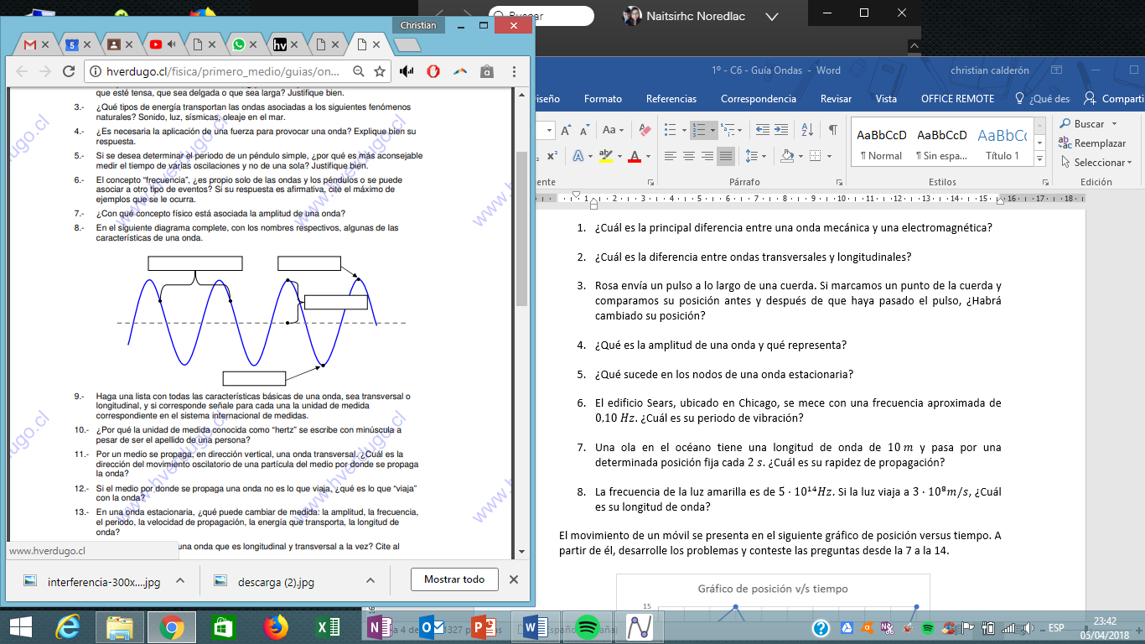

1. En el laboratorio de ciencias, Esteban registró en una tabla la frecuencia y el período de oscilación de cuatro ondas periódicas distintas. Completa la tabla con los datos que faltan para cada onda. Escribe el desarrollo para cada caso.

|  |  |  |  |
| --- | --- | --- | --- |
| Onda | Período (s) | Frecuencia (Hz) | Desarrollo |
| 1 | 0,2 |  |  |
| 2 |  | 10 |  |
| 3 | 0,5 |  |  |
| 4 |  | 6 |  |

1. Una ola en el océano tiene una longitud de onda de $10 m$ y pasa por una determinada posición fija cada $2 s$. ¿Cuál es su rapidez de propagación?

|  |  |  |
| --- | --- | --- |
| Datos | Desarrollo | Resultado |

1. En la siguiente figura se muestra una onda, con esto responda las preguntas a y b:



12 cm

Equilibrio

* 1. ¿Cuál es su longitud de la onda mostrada en la figura?

|  |  |  |
| --- | --- | --- |
| Datos | Desarrollo | Resultado |

* 1. Si la onda demoró 4 segundos en realizar los ciclos que se muestran en la figura ¿Cuál es su frecuencia?

|  |  |  |
| --- | --- | --- |
| Datos | Desarrollo | Resultado |

**Autoevaluación**

|  |  |  |  |  |
| --- | --- | --- | --- | --- |
| Indicadores | Valoración | | | |
| Nunca | Pocas veces | Casi siempre | Siempre |
| Leí atentamente la guía |  |  |  |  |
| Si no entendí el significado de un concepto lo busqué en otras fuentes informativas |  |  |  |  |
| Leí calmada y atentamente todas las instrucciones de las actividades |  |  |  |  |
| Si no entendí la temática busqué videos y/o consulté a libros, profesora, familiar, etc. |  |  |  |  |
| Comparé mis resultados y respuestas con las del solucionario después de desarrollar por mi cuenta |  |  |  |  |
| ¿Qué aspectos cree que puede mejorar en el desarrollo de la bitácora de esta semana? | | | | |
| ¿Qué aspectos cree que son sus fortalezas en el desarrollo de la bitácora de esta semana? | | | | |

**Solucionario**

(En esta sección se presentan solo los resultados, recuerde que lo más importante de su respuesta es el desarrollo)



Longitud de onda

Monte

Amplitud

valle



|  |  |
| --- | --- |
| Período (s) | Frecuencia (Hz) |
| 0,2 | 10 |
| 0,1 | 10 |
| 0,5 | 2 |
| 0,16 | 6 |

1. 5 m/s
2. 1 cm
3. 3 Hz

**BITÁCORA DE TRABAJO PARA ESTUDIANTES**

**TERCERA SEMANA**

|  |  |  |  |  |  |
| --- | --- | --- | --- | --- | --- |
| **Desde el día** | 8 de junio | **Hasta el día** | 12 de junio | | |
| **Subsector de aprendizaje** | Ciencias/ Física | | **Cursos** | 1° A- B- C-D | |
| **Profesor(a)** | Constanza López clopez@incoblascanas.cl | | | | |
| **Nombre Estudiante** |  | | | | |
| **Curso Estudiante** |  | | **Letra** | |  |
| **Objetivo de Aprendizaje** | Reconocer el sonido y sus características, asociándolas a las ondas | | | | |
| **Contenidos** | Sonido, timbra, tono, intensidad | | | | |

**El sonido**

**¿Qué es el sonido y cómo se propaga? 🤔**

El sonido es una **onda** mecánica, es decir que necesita un medio material para propagarse (aire,agua, etc).

El sonido se origina mediante una vibración de algún objeto, el cual denominaremos fuente sonora. Las moléculas cercanas a la fuente sonora también vibran pero no se trasladan, se mueven en torno a su posición inicial. Esta vibración se propaga como una sucesión compresiones y descompresiones de las partículas del medio, como se muestra en la siguiente imagen.

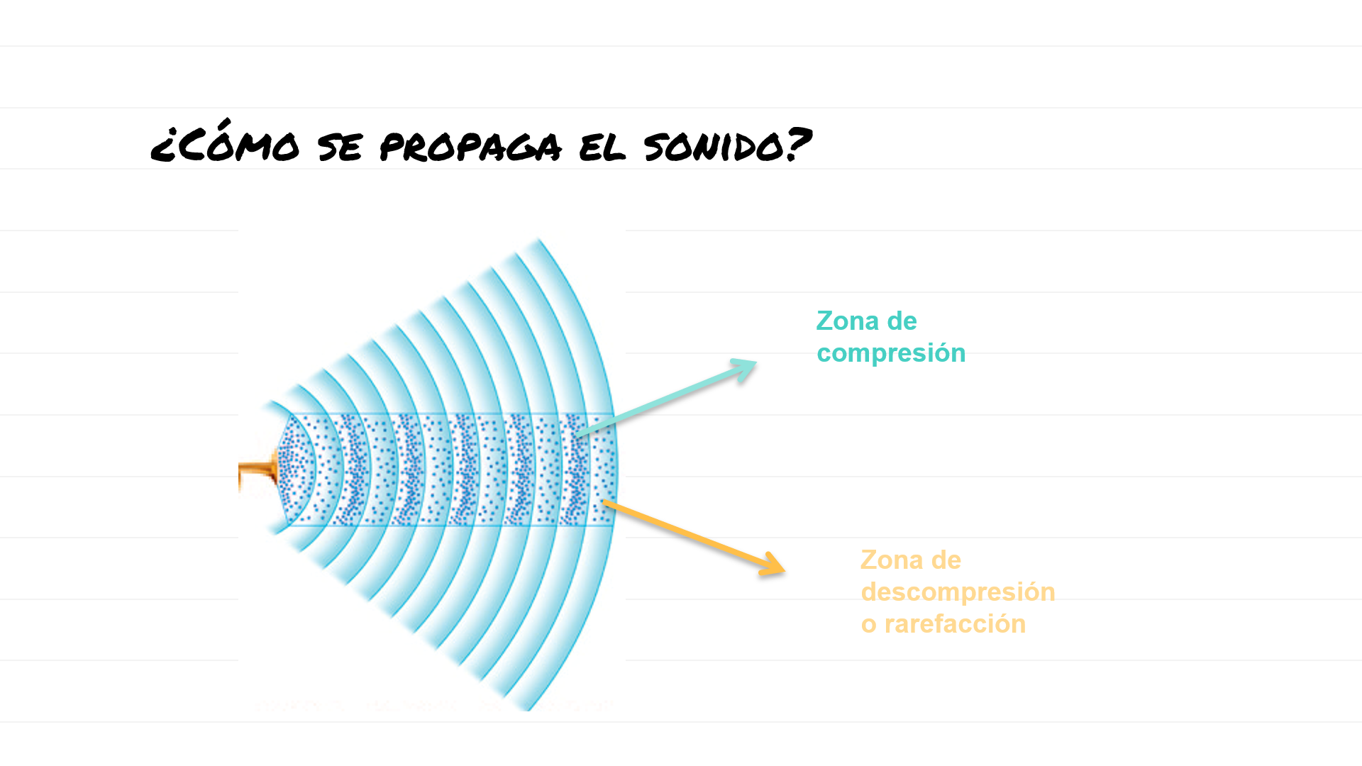

Por ejemplo, si tocas tu garganta mientras hablas notarás que esta vibra, debido a que tus cuerdas vocales lo están haciendo. Tus cuerdas vocales transmiten esta vibración a las moléculas de aire cercanas y estás a su vez a las partículas que están cerca de ellas.

Finalmente está vibración llega hasta tu oído, transmitiendo su energía a una membrana denominada tímpano, la que vibra en la misma frecuencia que las ondas sonoras. Luego una serie de elementos dentro de tu oído reciben esta vibración transformándola en señales que llegan desde el nervio auditivo hasta el cerebro para que este interprete el sonido.

**Características**

Al escuchar un sonido podemos distinguir sus diferentes características, detallaremos 3 de ellas:

1. **Intensidad**

Está características se relaciona con lo que usualmente llamamos “volumen”, nos permite reconocer si el sonido es “fuerte” o “débil” y corresponde a la energía transportada por unidad de tiempo y superficie.

Cuando una onda sonora posee **mayor energía** posee **mayor amplitud** y por lo tanto **mayor intensidad.**

Para medir el nivel de intensidad de un sonido se utiliza la unidad de medida decibel (dB), donde 0 dB corresponde al mínimo sonido audible por una persona sana. Al aumentar la intensidad en 10 dB, significa que se multiplica por 10.

Por ejemplo, un sonido de 65 db será 10 veces mayor que uno de 55 dB y 100 veces mayor que uno de 45 dB.

En la siguiente imagen se muestra el perfil de onda de dos sonidos que solo difieren en su intensidad.

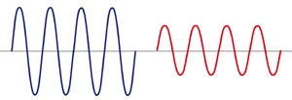



Menor intensidad Mayor intensidad

El rango de audición humano va desde los $0 dB$, para un sonido que sea apenas audible hasta los $120 dB$, que está en el extremo de generar dolor.

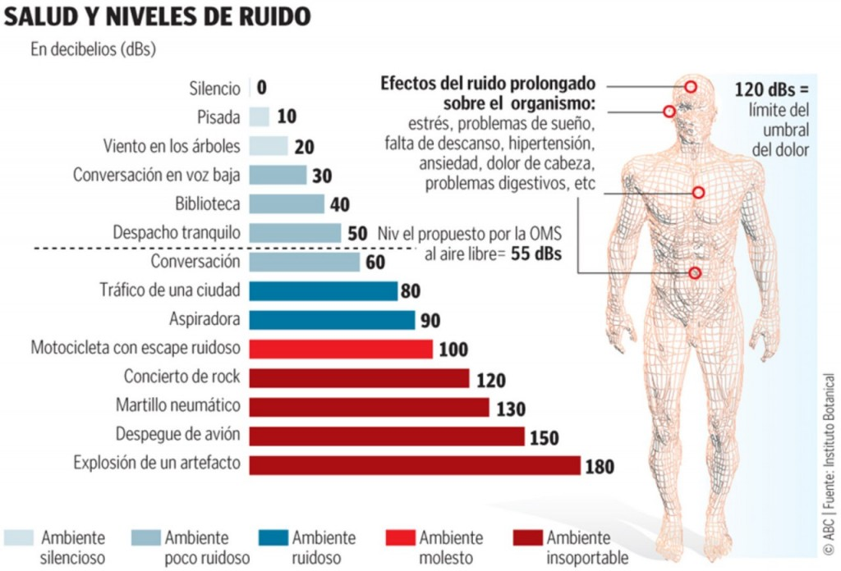

1. **Tono**

Esta característica nos permite clasificar un sonido como agudo o grave.

Mientras **mayor** sea la **frecuencia** del sonido, más **agudo** se percibirá y mientras **menor** sea la **frecuencia**, más **grave** se escuchará.

Esta característica se asocia con las notas musicales, ya que cada nota musical tiene una determinada frecuencia.

En la siguiente imagen se muestra el perfil de onda dos sonidos que solo difieren en el tono.

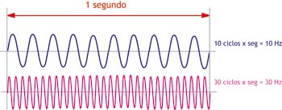

Sonido de menor frecuencia: Grave

Sonido de mayor frecuencia: Agudo

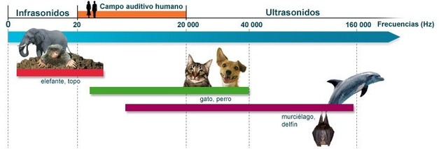El espectro auditivo de un humano tiene un rango de audición que va desde frecuencias de $20 Hz$, hasta frecuencias de $20.000 Hz$. Los sonidos con frecuencias bajo este rango no son audibles por nosotros y los llamaremos infrasonidos, mientras que los sonidos con frecuencias por sobre este rango, tampoco serán audibles por nosotros y los llamaremos ultrasonidos.

1. **Timbre**

Esta característica permite identificar la fuente de la cual proviene el sonido, **por la forma de las ondas**, la cual dependerá de la combinación de sonidos que emita la fuente.

Esta característica no es medible, sólo descriptible.

Debido a esta característica es que podemos diferenciar, por ejemplo, cuando se emite la nota LA en diferentes instrumentos musicales, ya que se está emitiendo el mismo tono, con la misma frecuencia, pero su sonido es diferente según el instrumento.

La siguiente imagen muestra el perfil de onda de sonidos emitidos por diferentes fuentes sonoras, los cuales tienen igual amplitud y tono, pero difieren en su timbre.

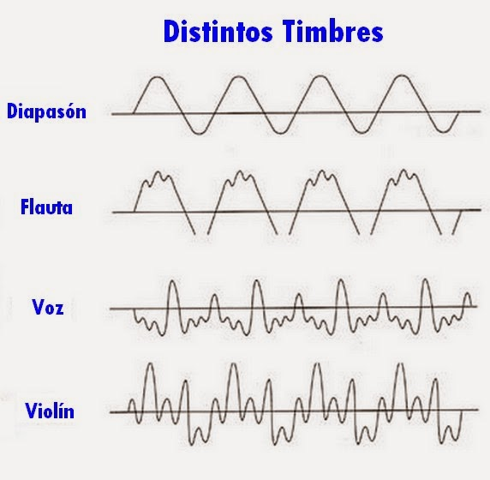

**Ejercicios**

1. Entre un sonido agudo y uno grave, ¿Cuál de los dos tendrá mayor frecuencia?

|  |
| --- |
|  |

1. ¿A partir de qué cualidad podemos distinguir el sonido de una guitarra del sonido de un violín? Justifique su respuesta

|  |
| --- |
|  |

1. ¿Cuántas veces más energía tiene un sonido de $130 dB$ que uno de $100 dB?$ Justifique su respuesta

|  |
| --- |
|  |

1. ¿Qué significa que un delfín sea capaz de percibir ultrasonidos?

|  |
| --- |
|  |

1. ¿Cuál es el error en la frase “Ella tiene un timbre de voz agudo”? Justifique su respuesta

|  |
| --- |
|  |

1. Observe la siguiente imagen y responda las preguntas a, b y c.

A B



* 1. ¿Qué sonido es más grave? Justifique.

|  |
| --- |
|  |

* 1. ¿Cuál sonido tiene mayor intensidad? Justifique.

|  |
| --- |
|  |

* 1. ¿Son iguales los timbres de los sonidos representados en las figuras? Justifique.

|  |
| --- |
|  |

**Autoevaluación**

|  |  |  |  |  |
| --- | --- | --- | --- | --- |
| Indicadores | Valoración | | | |
| Nunca | Pocas veces | Casi siempre | Siempre |
| Leí atentamente la guía |  |  |  |  |
| Si no entendí el significado de un concepto lo busqué en otras fuentes informativas |  |  |  |  |
| Leí calmada y atentamente todas las instrucciones de las actividades |  |  |  |  |
| Si no entendí la temática busqué videos y/o consulté a libros, profesora, familiar, etc. |  |  |  |  |
| Comparé mis resultados y respuestas con las del solucionario después de desarrollar por mi cuenta |  |  |  |  |
| ¿Qué aspectos cree que puede mejorar en el desarrollo de la bitácora de esta semana? | | | | |
| ¿Qué aspectos cree que son sus fortalezas en el desarrollo de la bitácora de esta semana? | | | | |

**Solucionario**

(En esta sección se presentan solo las respuestas sin justificación, recuerde que lo más importante de su respuesta es su justificación)

1. Agudo
2. Timbre
3. 1000
4. Su espectro auditivo abarca frecuencias sobre 20000 Hz
5. Timbre
6. a. A

b. A

c. Sí

**BITÁCORA DE TRABAJO PARA ESTUDIANTES**

**CUARTA SEMANA**

|  |  |  |  |  |
| --- | --- | --- | --- | --- |
| **Desde el día** | 15 de junio | **Hasta el día** | 19 de junio | |
| **Subsector de aprendizaje** | Ciencias/Física | | **Cursos** | 1° A- B- C-D |
| **Profesor(a)** | Constanza López clopez@incoblascanas.cl | | | |
| **Nombre Estudiante** |  | | | |
| **Curso Estudiante** |  | | **Letra** |  |
| **Objetivo de Aprendizaje** | Reconocer las propiedades del sonido | | | |
| **Contenidos** | Eco, reverberación, absorción, resonancia, refracción, efecto Doppler. | | | |

**Propiedades del sonido 🤔**

1. **Reflexión:**

Cuando una onda sonora se encuentra con una superficie, una parte de ella rebota, cambiando su dirección de propagación. En este caso se cumple que el ángulo de la onda incidente es de igual medida que el ángulo reflejado, con respecto a la normal.

* 1. **Eco**

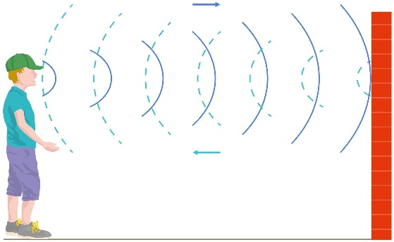El eco se produce cuando una onda sonora se refleja y regresa a la fuente que la generó.

que se produzca este fenómeno, la superficie donde se refleja sonido debe encontrarse lo suficientemente lejos, para que exista un desfase con el cual se pueda distinguir la onda emitida y la reflejada.

* 1. **Reverberación**

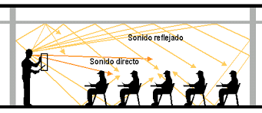Este fenómeno también se produce por la reflexión del sonido.

Consiste en la permanencia del sonido una vez que la fuente original ha dejado de emitirlo y se produce en un lugar donde la onda se refleja en paredes, suelo y techo, provocando que muchas veces el sonido sea confuso.

Por ejemplo, cuando en la iglesia se realiza misa o se habla, muchas veces no se puede entender lo que se está diciendo, ya que el sonido se refleja por todos lados provocando el efecto de reverberación.

1. **Absorción:**

Cuando la onda sonora se encuentra con algunas superficies parte de la energía que transporta es absorbida. Mientras más porosa sea la superficie más energía absorberá y, por lo tanto, una menor parte de la onda se podrá reflejar.

Es por esto que en los cines gran parte de la sala está alfombrada, así el sonido se absorbe y no se genera reverberación como en una iglesia.

1. **Resonancia:**

Para que ocurra el fenómeno de resonancia se requiere dos o más cuerpos que tengan la misma frecuencia natural y ocurre cuando la vibración de uno de los cuerpos se transmite logrando que otro cuerpo, alejado del primero, comience a vibrar.

📱En el siguiente link puedes ver un video de un ejemplo de resonancia que puedes replicar en tu casa→ <http://bit.ly/clreson>

1. **Refracción:**

Corresponde al efecto en el cual una onda sonora incide sobre una interfaz y la atraviesa, cambiando de medio. Al cambiar de medio, debe cambiar su velocidad y por ende se provoca un cambio en la dirección de su trayectoria. Mientras mayor sea la velocidad, mayor será el ángulo con respecto a la normal.

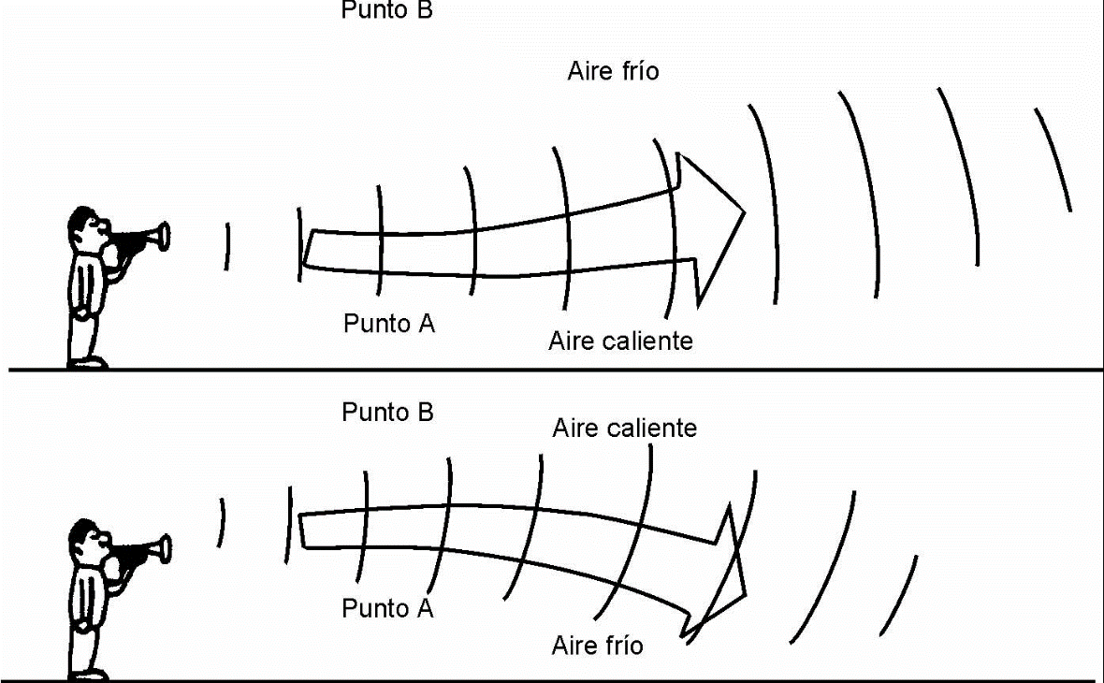Como el aire posee una velocidad mayor mientras mayor sea su temperatura, en los días calurosos el sonido tenderá a elevarse, mientras que en los días fríos el sonido tiende a descender. Esto es debido a que, en un día cálido, el aire cercano al piso está a mayor temperatura y el aire frio está en capas más altas, mientras que, en los días fríos, la situación se invierte.

1. **Efecto Doppler:**

Este fenómeno ocurre cuando la fuente sonora está en movimiento, o bien cuando el receptor del sonido está en movimiento, y que se percibe como un cambio en la frecuencia del sonido (tono).

* Si la fuente sonora y/o el receptor se están acercando se percibe el sonido más agudo.
* Si la fuente sonora y/o el receptor se están alejando se percibe el sonido más grave.

📱En el siguiente link puedes ver un video de un ejemplo muy cotidiano de este fenómeno→ <http://bit.ly/cldoppl>

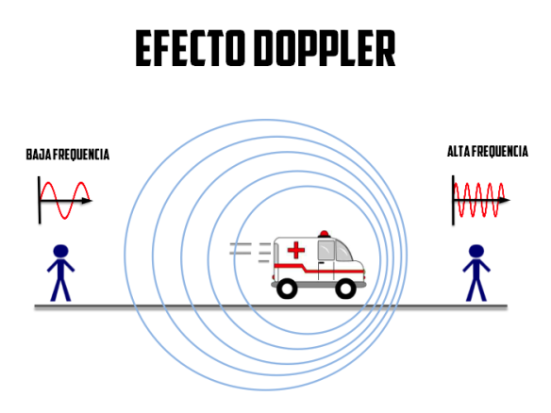

**Ejercicios**

Responda las siguientes preguntas utilizando para su justificación las propiedades del sonido presentadas en esta guía.

1. En este preciso momento, entre Chiloé, Ecuador y la Antártica, ¿Dónde viaja más rápido el sonido? ¿Dónde viaja más lento? Justifique su respuesta.

|  |
| --- |
|  |

1. ¿Por qué se utilizan cajas de huevo en los estudios de grabación y cortinas en los teatros? Justifique su respuesta.

|  |
| --- |
|  |

1. ¿Por qué una muralla ubicada a $20 m$ producirá eco, mientras que una ubicada a $10 m$ reverberación? Justifique su respuesta.

|  |
| --- |
|  |

1. Si usted escucha la sirena de una ambulancia, con un sonido muy agudo. ¿Cuál podría ser la causa? Justifique su respuesta.

|  |
| --- |
|  |

1. Cuando usted se encuentra en una habitación vacía puede escuchar un poco de eco, sin embargo, si la llena de muebles ya no lo escuchará ¿A qué se debe este fenómeno? Justifique su respuesta.

|  |
| --- |
|  |

**Autoevaluación**

|  |  |  |  |  |
| --- | --- | --- | --- | --- |
| Indicadores | Valoración | | | |
| Nunca | Pocas veces | Casi siempre | Siempre |
| Leí atentamente la guía |  |  |  |  |
| Si no entendí el significado de un concepto lo busqué en otras fuentes informativas |  |  |  |  |
| Leí calmada y atentamente todas las instrucciones de las actividades |  |  |  |  |
| Si no entendí la temática busqué videos y/o consulté a libros, profesora, familiar, etc. |  |  |  |  |
| Comparé mis resultados y respuestas con las del solucionario después de desarrollar por mi cuenta |  |  |  |  |
| ¿Qué aspectos cree que puede mejorar en el desarrollo de la bitácora de esta semana? | | | | |
| ¿Qué aspectos cree que son sus fortalezas en el desarrollo de la bitácora de esta semana? | | | | |

**Solucionario**

(En esta sección se presentan solo las respuestas sin justificación, recuerde que lo más importante de su respuesta es su justificación)

1. Ecuador rápido, Antártica lento
2. Por la absorción
3. Por la distancia
4. La ambulancia se acerca
5. A la absorción